Приложение к постановлению
Схема расположения земельного участка
на кадастровом плане территории 57:10:2790101

Местоположение: Российская Федерация, Орловская область, городской округ город Орёл, город Орёл, улица Орелстроевская, 17
Доступ к земельному участку 57:10:2790101:ЗУ1 посредством земель общего пользования
С

Схема расположения земельного участка
на кадастровом плане территории 57:25:0021556

Местоположение: Российская Федерация, Орловская область, городской округ город Орёл, город Орёл, улица 6-й Орловской Дивизии, земельный участок 25а
Доступ к земельному участку 57
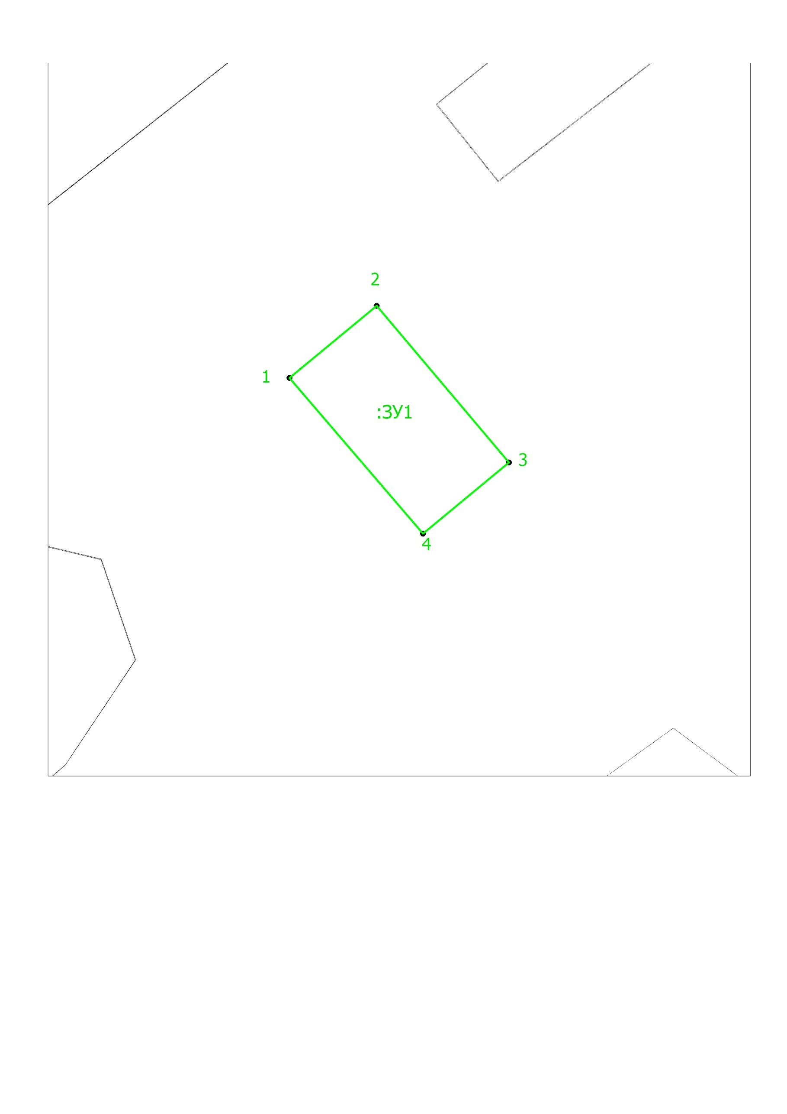ния

администрации города Орла
от__________№____________

Утверждена постановлением
администрации города Орла
от__________№____________

Условный номер земельно участка 57:10:2790101:ЗУ1
Площадь земельного участка 408 кв.м
Обозначение характерных точек границы | Координаты
Обозначение характерных точек границы | Х | Y
1 | 354167.65 | 1287804.68
2 | 354146.97 | 1287822.45
3 | 354137.44 | 1287811.04
4 | 354157.10 | 1287793.11

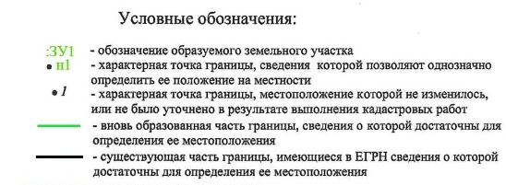
Система координат МСК-57
Масштаб 1:500

